NEDELJNI IZVEŠTAJ BEOGRADSKE BERZE
od 19. do 23. marta 2012. godine

Pretposlednje nedelje marta na Beogradskoj berzi je realizovan promet ukupne vrednosti od 257,5 miliona dinara, odnosno 2,3 miliona evra. U poređenju sa prethodnom nedeljom, vrednost prometa je umanjena za 50 odsto. Investicione aktivnosti, iskazano vrednošću prometa, najintenzivnije su bile sredinom trgovačke nedelje (21. marta) kada je realizovan promet ukupne vrednosti od 99,3 miliona dinara.

Lista najtrgovanijih akcija, na nedeljnom nivou, predvođena je beogradskom Univerzal bankom čijim je akcijama ostvaren promet od 44,6 miliona dinara. Visokopozicionirane na ovoj listi bile su i akcije Energoprojekt holdinga (promet od 41,5 miliona dinara), i Naftne industrije Srbije (promet od 32,2 miliona dinara). Cena za akcije Naftne industrije Srbije, na zatvaranju tržišta u petak, iznosila je 689 dinara po jednoj akciji, dok je cena akcija Aerodroma „Nikola Tesla“ iznosila 511 dinara.

Trgovalo se sa ukupno 85 emisija akcija, od kojih je 13 zabeležilo rast cene, 37 pad, dok kod preostalih 35 emisija nije zabeležena promena cene.

Prvo mesto na listi nedeljnih dobitnika (akcija sa najvećim rastom cene) pripalo je kompanji Simpo čije su akcije tokom nedelje uvećale vrednost za 22,22 odsto. Sa druge strane, najveći nedeljni pad cene od 11,34 odsto zabeležile su prioritetne akcije niške AIK banke.

Najtrgovanija serija obveznica RS bila je A2013 kojom je ostvaren promet od 8,3 miliona evra. Značajnija vrednost prometa ostvarena je i u trgovanju serijom sa rokom dospeća 2014. godine (5,4 miliona evra).

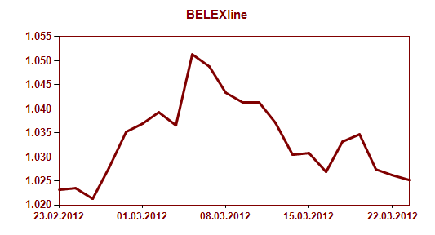
Indeksni pokazatelji su takođe zabeležili negativnu nedeljnu promenu vrednosti. Indeks koji opisuje kretanje najlikvidnijih akcija BELEX15 zabeležio je nedeljni pad vrednosti od 0,29 odsto, dok je opšti indeks BELEXline zabeležio „minus“ od 0,17 odsto.
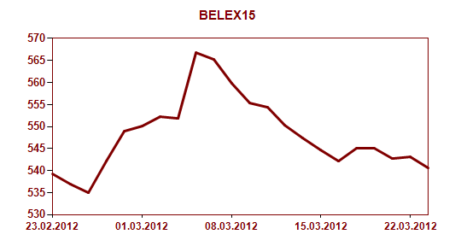
Strani investitori su realizovali nešto više od trećine ukupnog prometa (35,62 odsto). U trgovanju vlasničkim hartijama – akcijama, zabeležili su učešće od 38,01 odsto, pri čemu su zastupljeniji bili na strani prodaje (46,49 odsto). Na kupovnoj strani njihovo učešće iznosilo je 29,53 odsto. U trgovanju dužničkim hartijama - obveznicama strani investitori su učestvovali sa 2,44 odsto.

Poslednjeg trgovačkog dana u nedelji, tržišna kapitalizacija Beogradske berze iznosila je 847,7 milijardi dinara.

